Министерство образования и молодежной политики Свердловской области



ГАПОУ СО «Екатеринбургский колледж транспортного строительства»

Отчёт по программе «**Практического занятие 7**»

Выполнил: Рыжков Артём Александрович

Группа: ПР-24

Преподаватель: Мирошниченко Г.В

2022

**Входные и выходные данные**

**Входные данные: one,five,n,difference**

**Выходные данные: n,sum**

**Блок-Схема программы**

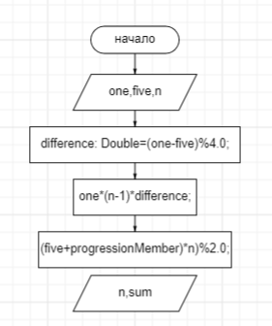

**Вывод**

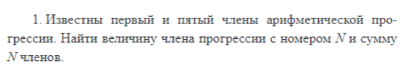

Программа:

fun main() {  
 *println*("Введите 1 и 5 член арифметической прогресcии");  
 val one: Int = *readLine*()!!.*toInt*();  
 val five: Int = *readLine*()!!.*toInt*();  
 *println*("Введите номер числа из арифметической прогреcсии");  
 val n: Int = *readLine*()!!.*toInt*();  
 val difference: Double=(one-five)%4.0;  
 val progressionMember: Double=one*(n-1)*difference;  
 val sum: Double=((five+progressionMember)*n)%2.0;  
 *println*("$n-ый член прогрессии: $progressionMember");  
 *println*("Сумма первых $n членов прогрессии: $sum");  
}

**Входные и выходные данные**

**Входные данные: A,B,C**

**Выходные данные: R**

**Блок-Схема программы**

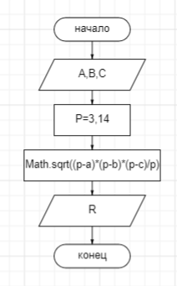

**Вывод**

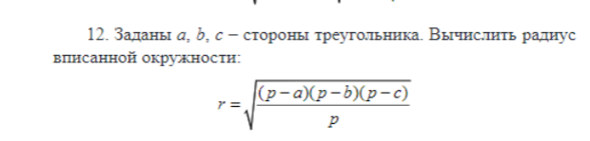

Программа:

import kotlin.math.sqrt  
fun main() {  
 *println*("Задать a,b,c- стороны треугольника");  
 val a: Int = *readLine*()!!.*toInt*();  
 val b: Int = *readLine*()!!.*toInt*();  
 val c: Int = *readLine*()!!.*toInt*();  
 val p=3.14  
 val r=Math.sqrt((p-a)*(p-b)*(p-c)/p)  
 *println*("Радиус вписанной окружности = $r");  
}

**Входные и выходные данные**

**Входные данные: X**

**Выходные данные: R**

**Блок-Схема программы**

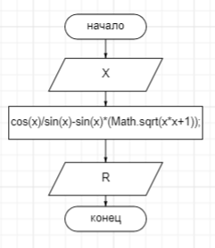

**Вывод**

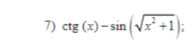

Программа:

import kotlin.math.sqrt  
import kotlin.math.sin  
import kotlin.math.cos  
fun main(){  
 *println*("Задать X для вычисления");  
 val x: Double = *readLine*()!!.*toDouble*();  
 val r= *cos*(x)/*sin*(x)-*sin*(x)*(Math.sqrt(x*x+1));  
 *println*("Результат : $r");  
}